Lot 5 – Menuiseries intérieures

Blocs portes
Tous les blocs portes acoustiques décrits ci-dessous seront équipés de joints sur les quatre côtés y compris au sol sur barre de seuil rapportée (dit suisse) vissée dans le plancher. Les plinthes automatiques sont exclues ainsi que tout autre système de joint qui frotterait sur le sol après l’ouverture.
Les portes étant équipées de joints périphériques, il est évidemment exclu de les détalonner.
Les blocs portes dont l’indice R_{A} ≥ 35 dB seront équipés de crémone à rouleaux à deux points de fermeture minimum, un en haut et un en bas.
Les blocs portes seront montés soigneusement, d’aplomb et d’équerre, pour qu’aucun jeu anormal n’apparaisse entre les vantaux et l’huisserie.
Les réglages des portes dans leur huisserie seront tels que tous les joints soient correctement comprimés.
Pour les blocs portes équipés de ferme portes automatiques, ceux-ci seront choisis et réglés de sorte que les portes ne claquent pas lors de leur fermeture.
– Bloc porte acoustique double vantaux avec seuil d’indice R_{A} ≥ 38 dB.
Localisation : XX ;
XX.
– Bloc porte acoustique d’indice R_{A} ≥ 35 dB.
Localisation : XX ;
XX.
– Bloc porte acoustique d’indice R_{A} ≥ 33 dB.
Localisation : XX ;
XX.
– Bloc porte acoustique d’indice R_{A} ≥ 30 dB.
Localisation : XX ;
XX.

Escaliers des duplex
La désolidarisation des escaliers bois des duplex sera réalisée en appui inférieur :
– grâce à un socle support indépendant en béton sur lequel reposera l’escalier bois. La masse du support peut être évaluée à une ou deux fois celle de l’escalier. Afin de limiter la transmission au bruit de chocs de l’escalier vers la structure du bâtiment, un matelas résilient sera interposé entre le socle et le plancher support, y compris au pourtour du décaissé,
ou
– par une chape flottante spécifique sur sous couche en laine minérale, limitée à l’emprise de l’escalier.
Les appuis latéraux doivent être supprimés et remplacés par des appuis inférieurs complémentaires. À cet effet, chaque angle rentrant ou saillant de l’escalier doit être muni d’un poteau en bois qui repose sur le système d’appui défini pour la dalle inférieure : un socle ou une chape renforcée.
Une bande résiliente de type TALMISOL doit être interposée sur la face extérieure du limon et le bord des marches contre tout refend séparatif en béton ou en maçonnerie, ou toute cloison légère maçonnée (carreaux de plâtre, brique plâtrière…). Cette disposition est à mettre en œuvre quelle que soit la forme de l’escalier.
L’appui supérieur sur la dalle en béton doit être équipé de deux goupilles de clavetage, chacune mise en œuvre dans une cheville réalisée par un matériau résilient et scellée dans le nez de dalle en béton avec un mortier expansif.

Murs mobiles
– Murs mobiles d’indice R_{A} ≥ 57 dB de type ALGAFLEX Silence (attention : les blocs portes « Silence » ne sont plus fabriqués, car trop lourd, ce sont les blocs portes « Stylist » qui sont prescrites avec un R_{A} = 44 dB) ou techniquement équivalent.
Localisation : XX ;
XX.
– Murs mobiles d’indice R_{A} ≥ 51 dB de type ALGAFLEX Stylist (attention bloc porte « Stylist » d’indice R_{A} = 44 dB) ou techniquement équivalent.
Localisation : XX ;
XX.
– Murs mobiles d’indice R_{A} ≥ 40 dB de type ALGAFLEX Classic (avec bloc porte « Classic » d’indice R_{A} =40 dB) ou techniquement équivalent.
Localisation : XX ;
XX.
Les murs mobiles devront être équipés de tout dispositif permettant de garantir l’étanchéité de la paroi. En particulier, les panneaux devront être assemblés entre eux au moyen de joints souples et avec une profondeur d’accouplement aussi élevée que possible. Ils seront équipés de plinthes télescopiques haute et basse.
Il sera mis en place entre le dessus du rail haut et la sous-face de structure une paroi dont la composition devra justifier du même indice d’affaiblissement acoustique que la cloison mobile.
L’attention de l’entrepreneur est attirée sur le fait que la valeur d’affaiblissement acoustique des murs mobiles est couramment fournie sous la forme de l’indice R_{w}, généralement supérieur de quelques dB à l’indice R_{A}. La performance requise ici porte sur l’indice R_{A} = R_{w} + C.

Châssis vitrés intérieurs
– Châssis vitré d’indice R_{A} ≥ 41 dB.
Localisation : XX ;
XX.
Pour tous les châssis vitrés d’indice R_{A} ≥ 41 dB nécessitant des caractéristiques coupe-feu particulières, un deuxième châssis vitré, assurant à lui seul la fonction coupe-feu, devra être rajouté en supplément.
– Châssis vitré d’indice R_{A} ≥ 35 dB.
Localisation : XX ;
XX.

Habillages bois
– Parement mural composé de lames de bois ajourées. Les lames d’épaisseur comprise entre XX et XX mm et de XX mm de largeur seront espacées d’un interstice représentant entre 18 et 25 % de la surface, selon le calepinage architecte. Au besoin, il pourra être mis en place une protection mécanique de type grillage à maille fine peint en noir entre les lames de bois et le voile de verre noir sur une hauteur jusqu’à 2 m. Les lames seront montées sur échelles bois ménageant un plénum de 60 mm garni de panneaux de laine minérale sans pare-vapeur de 60 mm d’épaisseur, de type ISOVER Isofaçade P ou R (anciennement Panolène façade) noir, revêtus d’un voile de verre noir. Le coefficient d’absorption α_{w} ne sera pas inférieur à 0,65.
Localisation : en habillage du mur du fond de la salle polyvalente : XX m²
en habillage de la partie arrière des murs latéraux : XX m² de chaque côté.
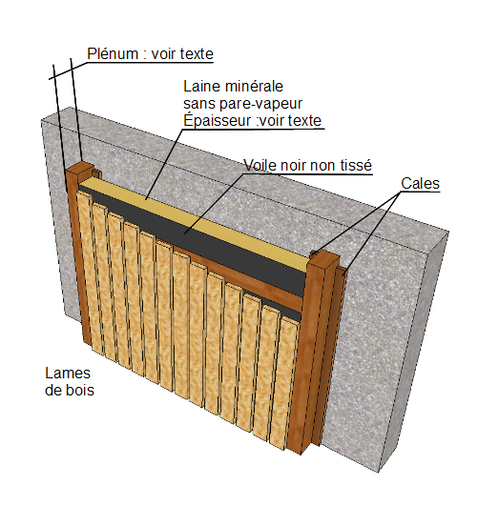
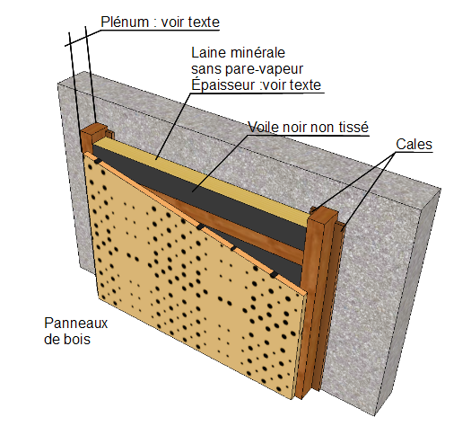
En cas de nécessité de pare-vapeur sur cette paroi, celui-ci ne sera en aucun cas situé immédiatement derrière les lames de bois. Une épaisseur de laine minérale de 40 mm minimum doit être conservée entre les lames de bois et le pare-vapeur. Dans tous les cas, la position du pare-vapeur devra être approuvée explicitement par les bureaux d’études thermique et acoustique.
– Parement mural composé de panneaux de particules plaqués ou peints de type OBERFLEX ou techniquement équivalent d’épaisseur comprise entre 16 et 22 mm avec un taux de perforation compris entre 18 et 25 %. Le coefficient d’absorption α_{w} ne sera pas inférieur à 0,65. Les panneaux seront montés sur échelles bois ou profils métalliques ménageant un plénum de 100 mm garni de panneaux de laine minérale sans pare-vapeur de 60 mm d’épaisseur, de type ISOVER Isofaçade P ou R (anciennement Panolène façade) noir, revêtus d’un voile de verre noir. L’essence, la finition et le type de perforation seront laissés au choix du maître d’œuvre. Les panneaux perforés en triply sont proscrits (problème de tenue mécanique et de finition). Seuls les panneaux en CTBH ou medium sont admis
Localisation : en habillage du mur du fond de la salle polyvalente : XX m²
en habillage de la partie arrière des murs latéraux : XX m² de chaque côté.
En cas de nécessité de pare-vapeur sur cette paroi, celui-ci ne sera en aucun cas situé immédiatement derrière les panneaux de bois. Une épaisseur de laine minérale de 40 mm minimum doit être conservée entre les panneaux de bois et le pare-vapeur. Dans tous les cas, la position du pare-vapeur devra être approuvée explicitement par les bureaux d’études thermique et acoustique.
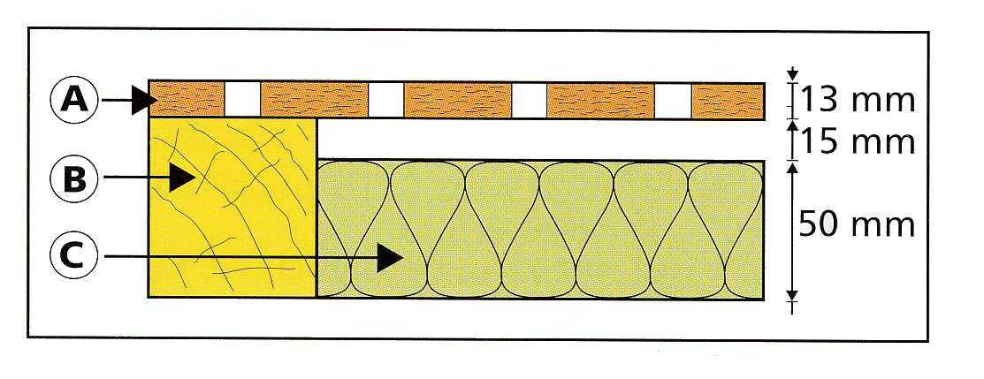
– Parement mural composé de panneaux de particules plaqués ou peints rainurés, avec laine minérale, de type TOPAKUSTIK 14/2 M ou techniquement équivalent. L’épaisseur totale de ces panneaux sera de 50 mm et leur taux de perforation sera supérieur ou égal à 7 %. Le coefficient d’absorption α_{w} ne sera pas inférieur à 0,75(M).
Localisation : XXX ;
XXX.

Joints de dilatation
– Afin de traiter l’interphonie entre les locaux suivants, un tasseau de bois de dimensions 100 × 60 mm sera fixé mécaniquement en sous face de dalle de manière à recouvrir complètement le joint de dilatation.
Localisation : XXX ;
XXX.

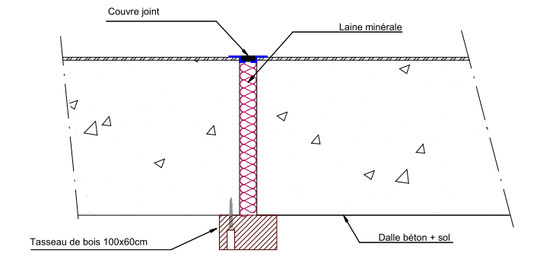Traitement des joints de dilatation traversant les locaux

Portes de gaines techniques
– Portes des gaines techniques présentant un indice R_{A} ≥ 32 dB de type TECAVI 30 AT 25 de chez COFIM SAS ou techniquement équivalent.
Localisation : toutes portes de gaines techniques donnant dans les locaux de réception.

Rideaux et draperies
– Rideaux acoustiques de masse surfacique supérieure à 400 g/m² plissés à 100 % (soit 2 m de tissu pour 1 m linéaire de rideau fini) de type SHOWTEX Wool Serge Panne ou techniquement équivalent.
Localisation : XX ;
XX.
– Rideaux acoustiques de masse surfacique supérieure à 560 g/m² posés à 100 mm de la paroi, non plissés, de type GERRIETS AbsorberCS ou techniquement équivalent. L’indice α_{w} ne sera pas inférieur à 0,65.
Localisation : XX ;
XX.
– Rideaux acoustiques de masse surfacique supérieure à 560 g/m² posés à 300 mm de la paroi, non plissés, de type GERRIETS AbsorberCS ou techniquement équivalent. L’indice α_{w} ne sera pas inférieur à 0,75.
Localisation : XX ;
XX.
– Rideaux acoustiques de masse surfacique supérieure à 560 g/m² posés à 100 mm de la paroi, plissés à 100 %, de type GERRIETS AbsorberCS ou techniquement équivalent. L’indice α_{w} ne sera pas inférieur à 0,85.
Localisation : XX ;
XX.
– Rideaux acoustiques de masse surfacique supérieure à 560 g/m² posés en double couche (la première couche à 100 mm de la paroi, la deuxième couche à 190 mm de la première), non plissés, de type GERRIETS AbsorberCS ou techniquement équivalent. L’indice α_{w} ne sera pas inférieur à 0,90.
Localisation : XX ;
XX.

Limites de prestations et précautions de mise en œuvre
Pour les blocs portes montés dans des huisseries ou des précadres à bancher, le calfeutrement entre le gros œuvre et les montants d’huisserie, sera continu (pas de poches d’air).
Pour les blocs portes posés dans des cloisons en carreaux de plâtre, béton cellulaire, briques, l’huisserie sera en bois à recouvrement.
Pour les blocs portes posés dans des cloisons en plaques de plâtre, l’épaisseur de l’huisserie sera adaptée à l’épaisseur des cloisons.
Deux finitions sont possibles ; elles sont présentées ci-dessous par ordre de préférence :
– l’huisserie en bois à recouvrement. Voir schéma 1.
– l’huisserie métallique comportera une languette de BA15 positionnée à l’intérieur de celle-ci avant la pose sur le chantier. Chacune des deux plaques de plâtre de chacun des parements doit être en contact contre cette languette. Voir schéma 2.
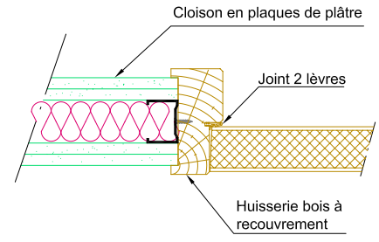 | 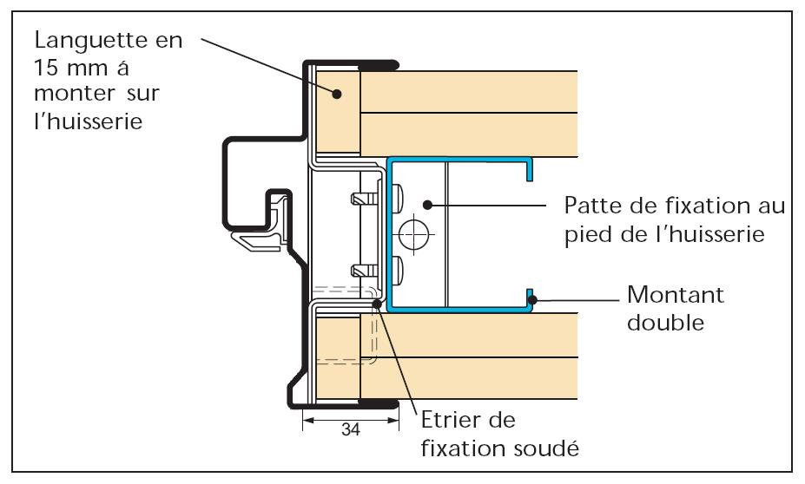
Schéma 1 | Schéma 2

Dans le cadre de la réception des supports, l’entreprise devra refuser la pose des plinthes si les joints en pied des plaques de plâtre n’ont pas été réalisés.
Les joints d’étanchéité dans les angles des huisseries seront raccordés entre eux en coupe d’onglet.
L’étanchéité entre l’huisserie et la cloison dans laquelle elle est placée doit faire l’objet d’un soin particulier, indépendamment du couvre-joint apposé ensuite.
Toutes les impostes des portes dont l’indice d’affaiblissement acoustique R_{A} est au moins égal à 25 dB doivent être réalisées :
– de manière identique aux cloisons sèches dans lesquelles elles sont implantées.
– de manière identique à la cloison sèche ou à la paroi adjacente la plus performante lorsqu’elles recoupent une circulation.
– de manière à reconstituer une cloison d’affaiblissement acoustique équivalent dans le cas d’une imposte en prolongement d’un voile avec ou sans doublage.

Les châssis vitrés d’indice R_{A,tr} ≥ 35 dB devront recevoir une cornière d’épaisseur 20/10 mm sur toute la périphérie du châssis afin d’assurer l’étanchéité acoustique.
Les châssis vitrés d’indice R_{A,tr} ≥ 40 dB devront recevoir une cornière d’épaisseur 40/10 mm et une masse bitume viscoélastique de type SOPREMA STICKSON ou techniquement équivalent, de 5 mm d’épaisseur, sur toute la périphérie du châssis afin d’assurer l’étanchéité acoustique.

Documents demandés aux entreprises

Tous les documents demandés ci-dessous doivent être transmis simultanément. Dans le cas contraire, une liste des documents manquants accompagnée d’un avis défavorable sera retournée.
Procès verbaux acoustiques donnant l’indice R_{A} des blocs portes et leur repérage ;
Procès verbaux acoustiques donnant l’indice R_{A} des châssis vitrés et leur repérage ;
Plans d’exécution de raccordement entre les huisseries et la paroi ;
Procès verbaux acoustiques donnant l’indice R_{A} des murs mobiles ;
Procès verbaux acoustiques donnant l’indice R_{A} des portes de gaines techniques ;
Procès verbaux acoustiques donnant l’indice α_{w} des panneaux de bois perforé.

